МУНИЦИПАЛЬНОЕ БЮДЖЕТНОЕ ОБРАЗОВАТЕЛЬНОЕ УЧРЕЖДЕНИЕ ДОПОЛНИТЕЛЬНОГО ОБРАЗОВАНИЯ

«ЭКОЛОГО – БИОЛОГИЧЕСКИЙ ЦЕНТР «ЛИДЕРЭКО»

ГОРОДСКОГО ОКРУГА ГОРОД УФА РЕСПУБЛИКИ БАШКОРТОСТАН

**Секция «Биология»**

**Оценка токсичности средств для мытья посуды**

**с помощью метода биотестирования**

Выполнила: Гайнетдинова Карина,

обучающаяся МБОУ ДО ЭБЦ «ЛидерЭко»,

ученица 10 класса МБОУ Школа №116

Руководитель: Вяткина К.А.,

педагог дополнительного образования

МБОУ ДО ЭБЦ «ЛидерЭко» го г. Уфа РБ

г. Уфа 2021 год

Содержание

|  |  |
| --- | --- |
| Введение | 3 |
| 1.Обзор литературы | 5 |
| 1.1. История возникновения моющих средств | 5 |
| 1.2. Синтетические моющие средства | 6 |
| 1.3. Состав и влияние СМС на окружающую среду и человека | 7 |
| 1.4. Метод биотестирования | 10 |
| 2. Методы и методика исследования | 12 |
| 2.1. Сбор информации по данной теме | 12 |
| 2.2. Наблюдение и эксперимент | 12 |
| 2.3. Метод биотестирования | 12 |
| 1. Практическая часть | 13 |
| 3.1. Определение состава моющих средств для мытья посуды | 13 |
| 3.2. Определение физико-химических характеристик моющих средств | 14 |
| 3.3. Определение влияния растворов моющих средств на растения с помощью метода биотестирования | 16 |
| Выводы | 23 |
| Рекомендации | 24 |
| Список литературы | 25 |

**Введение**

*Актуальность.* Каждый человек в своей жизни моет посуду. В настоящее время на рынках находится великое множество моющих средств с совершено разными составами. Сейчас довольно остро стоит вопрос сохранения окружающей среды, а моющие средства человек использует каждый день – не вредит ли это природе? Производители моющих средств утверждают, что вреда моющие средства не представляют ни экологии в целом, ни человеку, так ли это на самом деле?

*Цель работы:* изучить влияние современных моющих средств для мытья посуды на рост и развитие высших растений.

*Задачи:*

1. изучить литературу и другие источники по теме исследования;
2. изучить влияние моющих средств для мытья посуды на высшие растения методом биотестирования (кресс-салат, овес посевной);
3. проанализировать полученные результаты;
4. разработать рекомендации по применению моющих средств, позволяющие минимально использовать моющие средства в быту.

*Предмет исследования:* влияние моющих средств для мытья посуды на рост и развитие высших растений (кресс-салат, овес посевной).

*Объект исследования*: моющие средства для мытья посуды.

*Гипотеза исследования:* компоненты, входящие в состав современных моющих средств для мытья посуды, негативно влияют на рост и развитие растений.

*Методы исследования:*

* сбор информации по теме исследования;
* метод биотестирования;
* наблюдение;
* эксперимент и фиксация результатов.

*Практическая значимость.* Полученные результаты в ходе исследовательской работы можно использовать с целью информирования об опасности, которую содержат в себе моющие средства для мытья посуды.

**I. Обзор литературы**

**1.1. История возникновения моющих средств**

Первое исторически известное моющее средство – мыло, которое было получено на Ближнем востоке. Мыло получали путем обработки жиров водным экстрактом золы, содержащим карбонат калия. Скорее всего, оно было открыто случайно, когда над костром жарили мясо, и жир стек на золу, обладающую щелочными свойствами. Взяв в руки горсть этого простейшего мыла, древний человек обнаружил, что оно легко растворяется в воде и смывается вместе с грязью. Поначалу оно использовалось главным образом для стирки и обработки язв и ран. И только с I века н.э. человек стал мыться с мылом. Это мыло было очень плохим из-за высокого содержания в нём нейтральных жиров [8].

Значительно позднее его качество удалось повысить за счёт обработки жиров гидроксидом калия, а затем высаливанием мыла хлоридом натрия и превращением мягких калиевых мыл в твёрдые натриевые мыла. Истощение ресурсов привело к тому, что потребовались вещества, которые выполняли бы функции мыла более эффективно и в самых различных условиях.

С развитием теории органического синтеза, с получением новых классов веществ, сырье для синтеза ПАВ также становилось все более разнообразным. Совершенствовались технологии получаемых синтетических моющих средств, а сами моющие средства находили все большее распространение.

Развитие органического синтеза позволило найти способы получения более эффективных синтетических моющих средств [9].

Первое синтетическое моющее средство появилось в 1916 году. Изобретение немецкого химика Фрица Понтера предназначалось для промышленного использования, бытовые синтетические моющие средства, более-менее безвредные для рук, стали выпускать в 1935 году [5].

В процессе развития теории органического синтеза и с получением новых классов веществ сырье для синтеза ПАВ становилось все более разнообразным, технологии производства СМС совершенствовались. Моющие средства находили все большее распространение и их производство стало важной отраслью химической промышленности.

**1.2. Синтетические моющие средства**

Сырьём для производства синтетических моющих веществ в настоящее время являются продукты переработки нефти, газа и каменного угля. Из них получают основной компонент моющих средств – композиции поверхностно-активных веществ. Было установлено, что полезные свойства ПАВ могут быть усилены за счёт добавления к ним ряда других органических и неорганических соединений: комплексообразователей, регуляторов рН и т.д.

Оптимальный выбор этих и поверхностно-активных веществ обусловил создание современных синтетических моющих средств (СМС), в которых, как правило, наиболее рациональным является сочетание в своей основе от 10 до 40% двух или трёх ПАВ с различными целевыми добавками, повышающими моющую способность средства [11].

Моющие средства являются продуктами повседневного использования человеком. В условиях рыночной экономики требования к ним постоянно возрастают.

Моющие средства должны быть многофункциональны. Они должны обеспечивать не только чистоту, но и оказывать мягкое воздействие на кожу человека, придавать красоту, аромат, оказывать лечебное действие и т.д. При этом они не должны нарушать экологических требований, важнейшим из которых является биоразлагаемость ПАВ, входящих в состав моющих средств [5].

CМС классифицируют по назначению и консистенции. По назначению синтетические моющие средства подразделяют на восемь подгрупп. Подгруппы различаются между собой процентным содержанием ПАВ и различных добавок, а также уровнем щелочности среды, которую они образуют.

Выделяют следующие подгруппы:

- средства для повседневной уборки общественных помещений;

- моющие средства для пищевой промышленности и промышленные чистящие средства;

- моющие средства для текстиля;

- моющие средства для посуды;

- чистящие и моющие средства для транспорта;

- чистящие средства для металла;

- СМС для тканей;

- косметико-гигиенические МС.

**1.3. Состав и влияние СМС на окружающую среду и человека**

За последнее время в мире увеличились экологические проблемы, которые непосредственно связаны с положением окружающей среды. Наибольшая доля всех загрязнений водоемов приходится на синтетические моющие средства, что связывает с быстрым развитием производства моющих средств. Практически повсюду нас окружают средства для мытья посуды, окон, полов, различной мебели, освежители воздуха и другие [12].

В состав синтетических моющих средств входят множество особых веществ:

1. Поверхностно-активные вещества - продукт, получаемый в результате переработки нефтехимического сырья. Данное вещество хорошо взаимодействует с жиром и водой, из-за чего легко удаляет загрязнение. ПАВы содержатся во многих чистящих средствах, в стиральном порошке, мыле, шампунях и косметике. Различают ПАВы: анионные - один из самых дешевых, эффективных и опасных веществ для организма и окружающего мира, так как могут спровоцировать аллергию, вызвать зуд и раздражение кожи, а при применении большой дозы "оседают" в печени, почках и легких; катионные ПАВ, которые менее агрессивные и известны бактерицидным действием; неионогенные ПАВ - самые щадящие и биоразлагаемые вещества. Необходимо отметить, что негативные влияние ПАВ зависит от их разновидности, концентрации и количества. Так, согласно ГОСТу ПАВы относят к четвертому классу опасности химических веществ, которые представляют наименьшую угрозу для окружающей среды.

2. Хлор и его соединения, которые входят в состав чистящих средств для сантехники, пятновыводителей, капсул для посудомоечных машин. Хлор обладает отбеливающим и дезинфицирующим свойствами. При использовании хлора необходимо соблюдать осторожность, так как вызывает аллергическую реакцию, агрессивен для кожных покровов, слизистых оболочек, а также его летучие испарения опасны для дыхательной системы.

3. Фосфаты и фосфонаты. Фосфаты смягчают воду, вызывают усиливающее действие стирального порошка, препятствуют образовании накипи. Их производство не везде разрешены, так как оказывают негативное влияние на здоровье организма, также загрязняют окружающую среду. Фосфонаты менее токсичны, чем фосфаты.

4. Триклозан - мощное синтетическое антибактериальное средство. В современном мире триклозан используется в производстве широкого ассортимента продукции - мыло, средств личной гигиены, стиральные порошки, моющие и чистящие средства, и др. Триклозан способен убивать не только вредные, но и полезные бактерии, что оставляет наш организм без защиты и наносит вред, нарушается естественная микрофлора организма.

5. Фенол - вещество, используемое для обеззараживания и в качестве консерванта. Фенол входит в состав жидких средств, предназначенных для стирки, чистящих порошков. Обладает сильной токсичностью, при вдыхании влияет на нервную систему, опасно химическим ожогом на коже.

6. Пропиленгликоль - используют для производства жидких моющих средств, аэрозолей, а также как растворитель и разбавитель. Не является самым токсичным элементом, но способен при большей его концентрации вызвать аллергию и сухость кожи.

7. Ароматизаторы - вещества, используемые для придания продуктам или изделиям определенных запахов. Ароматизаторы бывают натуральным, такие как эфирные масла, экстракты, и синтетическими. Искусственно созданные ароматизаторы могут быть токсичными и опасными для человека. К примеру, диэтилфталат, который входит в состав духов и спреев, всасывается через кожу и накапливается в жировой ткани [8].

Производители утверждают, что в небольших количествах использование синтетических моющих средств вряд ли будут проблемой, но, когда мы подвергаемся их воздействию регулярно, невозможно точно измерить риски. Чаще всего вредные компоненты проникают в организм через дыхательные пути и кожные покровы. Мельчайшие частицы быстро разлетаются по помещению, вызывая при этом приступ кашля, чихание, першение в горле и др. А стирка и мытье без перчаток чревато аллергии, покраснением рук, зудом и сухостью кожи, высыпаниями, экземой.

Опасность синтетических моющих средств еще и в том, что они имеют накопительный эффект, который сразу не проявляется. Постоянное воздействие химии на организм человека становится причиной развития многих хронических заболеваний. В каждой квартире при уборке в канализацию сливается столько химических веществ с водой, которая попадает в сточные воды, реки и озера, вода потом снова попадает в наши дома. При этом получается порочный круг – то есть мы загрязняем то, что мы пытаемся очищать. Мы загрязняем окружающую среду веществами, которые должны очищать [7].

Таким образом, современный человек не может обходиться без применения в быту синтетических моющих средств. Производители с каждым разом усовершенствуют моющее средство, добавляя в него все больше химии, либо производят замен одного химического вещества на другое. Некоторые производители стараются использовать натуральные компоненты при производстве стиральных порошков, но стоимость таких порошков в несколько раз выше, чем обычных. Рынок переполнен химией, и общество мало пользуется натуральными чистящими средствами.

**1.4. Метод биотестирования**

В почве накапливаются разнообразные соединения естественного и антропогенного происхождения, которые определяют токсичность и загрязненность. Почва может быть сильно загрязненной, но нетоксичной или слабо токсичной и наоборот – слабозагрязненной, но сильно токсичной. Степень токсичности почвы можно определить с помощью метода биотестирования. Биотестирование предполагает использование в контролируемых условиях биологических объектов (тест-объектов) для выявления и оценки действия факторов (в том числе и токсических) окружающей среды на организм, его отдельную функцию или систему организмов [3].

Существует два методических подхода для определения токсичности вещества на почве. Для экспресс-диагностики используют водные экстракты, содержащие водорастворимые фракции почв. В этом случае биотестирование выполняют на традиционных для водной токсикологии тест-объектах – ракообразных, инфузориях или водорослях. Токсические свойства материала можно выяснить также при помощи растений, которые используются в качестве биоиндикаторов, то есть фитотестированием. Фитотестирование основано на чувствительности растений к экзогенному химическому воздействию, что отражается на ростовых и морфологических характеристиках .Для проведения фитотестирования в настоящее время используются различные методики, которые можно подразделить на две группы: методики фитотестирования с использованием водных вытяжек (элюатное фитотестирование) из исследуемых почв, и методики, основанные на проращивании семян непосредственно в почве (аппликатное фитотестирование).Этот метод биоиндикации широко используется не только как способ токсикологической оценки средств, например, почв и вод, но и как весьма распространенный прием оценки токсичности или биоактивности различных химикатов и промышленных отходов [4].

Таким образом, суть метода биотестирования заключается в определении действия токсикантов на специально выбранные организмы в стандартных условиях с регистрацией различных поведенческих, физиологических или биохимических показателей. Биотестирование широко применяют для контроля качества природных и токсичности сточных вод, при проведении экологической экспертизы новых технологий очистки стоков, при обосновании нормативов ПДК загрязняющих компонентов.

**II. Методы и методика исследования**

В работе использованы методы сбора информации, метод биотестирования, наблюдение, эксперимент и фиксация результатов.

* 1. **Сбор информации по данной теме**

По теме исследовательской работы проводилось изучение различной информации в литературе и в интернете. Когда я изучала данную тему, я прочитала материал из энциклопедий, литературных источников, сайтов сети интернет.

* 1. **Наблюдение и эксперимент**

*Наблюдение* – это метод исследования действительности в том виде, в каком она существует в природе и доступна восприятию.

*Эксперимент* – это метод научного познания, при котором происходит исследование объекта в точно учитываемых условиях, задаваемых экспериментатором, позволяющий следить за изучаемым объектом и управлять им.

* 1. **Метод биотестирования**

Биотестирование — процедура установления токсичности среды с помощью тест-объектов, сигнализирующих об опасности независимо от того, какие вещества и в каком сочетании вызывают изменения жизненно важных функций у тест-объектов. Исследовательскую работу проводили по методике, представленной в учебном пособии Е. И. Федороса «Экология в экспериментах» [10].

**III. Практическая часть**

Свою работу мы начали с того, что выбрали марки моющих средств для мытья посуды: «Synergetic» c ароматом апельсина, «Умка», «Sorti» лимон.

**3.1. Определение состава моющих средств для мытья посуды**

Данные о составе моющих средств, присутствия тех или иных компонентов были взяты с этикеток моющих средств для мытья посуды.

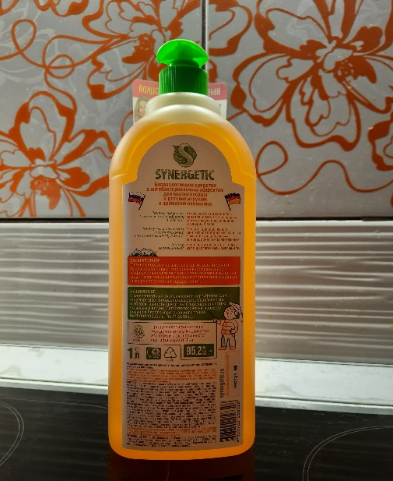 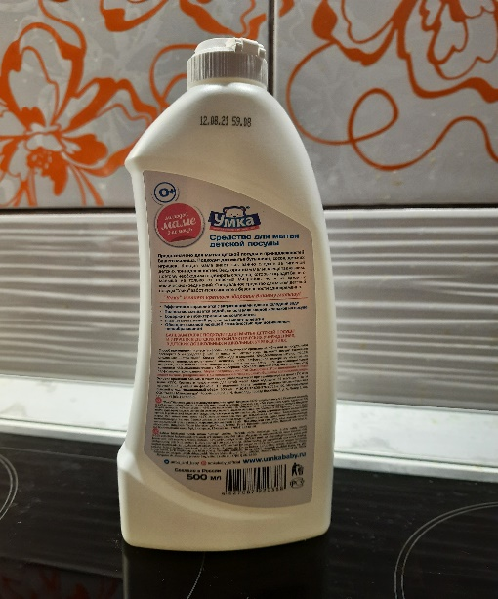 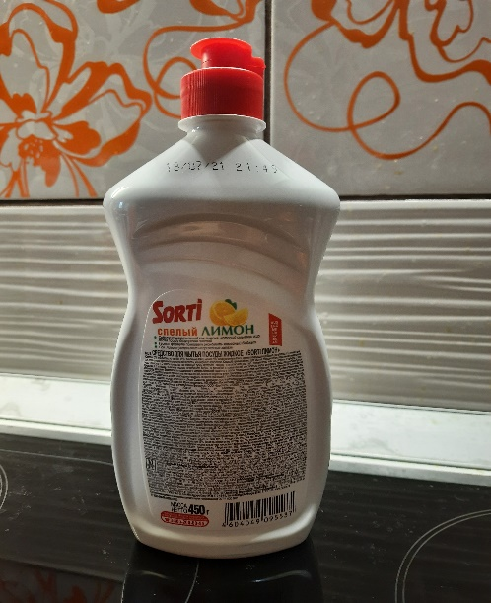

Рис. 1. Моющие средства для мытья посуды.

Таблица 1

Состав моющих средств для мытья посуды

|  |  |  |  |  |
| --- | --- | --- | --- | --- |
| **Вещества в составе средства** | **Моющие средства для мытья посуды** | | | |
| **«Synergetic» c ароматом апельсина** | **«Умка»** | **«Sorti» лимон** |
| Аннионные ПАВ | - | + | + |
| Неионные ПАВ | - | + | + |
| Регулятор рН | - | - | + |
| Соль этилендаминтетрауксусная кислота | - | - | + |
| Консервант |  | + | + |
| Красители |  |  | + |
| Ароматизирующая добавка/парфюмерная композиция | + | + | + |
| Вода очищенная/подготовленная вода | + | + | - |
| Хлорид натрия | - | + | - |
| Амфотерное ПАВ | - | + | - |
| Антибактериальный компонент | - | + | - |
| Лимонная кислота | - | + | - |
| Растительный экстракт алоэ вера | - | + | - |
| Пищевой краситель | + | - | - |
| А-тезиды (ПАВ из растительного масла) | + | - | - |
| Н-тезиды (ПАВ из растительного масла) | + | - | - |
| Глицерин растительного происхождения | + | - | - |
| Лимонный сок | - | - | + |

Вывод: марки моющих средств для мытья посуды «Synergetic» c ароматом апельсина, «Умка», «Sorti» лимон – имеют абсолютно разные составы, единственный общий компонент для всех моющих средств - ароматизирующая добавка/парфюмерная композиция.

**3.2. Определение физико-химических характеристик моющих средств**

*1. Определение растворимости:* изучив информацию на обороте упаковок, мы высчитали примерно сколько мл моющего средства необходимо взять из расчёта на 100 мл воды.

5 мл – 5000 мл

Х – 100 мл

Х= 0,1 мл

Далее к 100 мл теплой водопроводной воды добавили 0,1 мл моющего средства и размешали. Визуально определили, что все моющие средства растворились: растворы оказались прозрачными, без каких-либо взвесей и нерастворимых частичек.

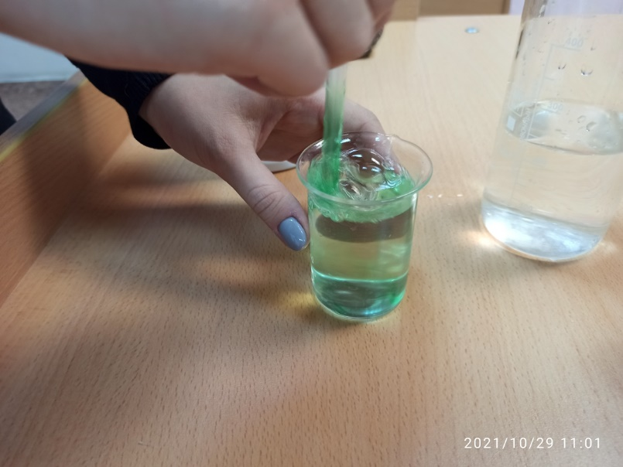 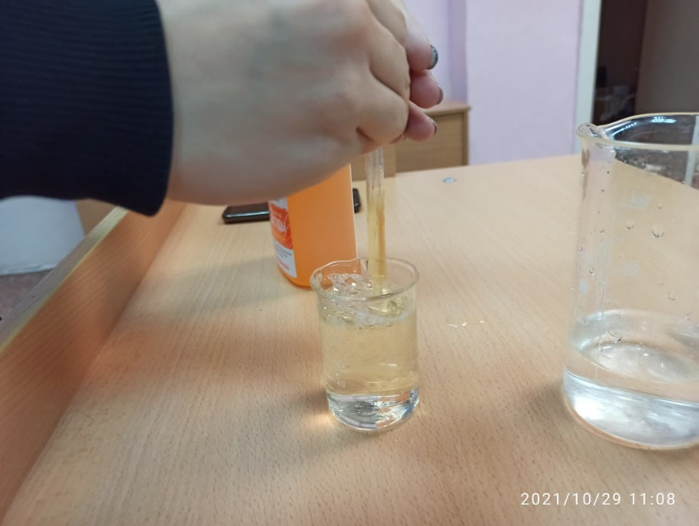

Рис. 2. Определение растворимости моющих средств для мытья посуды.

*2. Определение водородного показателя pH*

Для определения значения pH мы использовали [кислотно-основные индикаторы](https://ru.wikipedia.org/wiki/%D0%9A%D0%B8%D1%81%D0%BB%D0%BE%D1%82%D0%BD%D0%BE-%D0%BE%D1%81%D0%BD%D0%BE%D0%B2%D0%BD%D1%8B%D0%B5_%D0%B8%D0%BD%D0%B4%D0%B8%D0%BA%D0%B0%D1%82%D0%BE%D1%80%D1%8B) — органические вещества-[красители](https://ru.wikipedia.org/wiki/%D0%9A%D1%80%D0%B0%D1%81%D0%B8%D1%82%D0%B5%D0%BB%D0%B8), цвет которых зависит от pH среды. Далее мы приготовили 1% растворы моющих средств для мытья посуды.

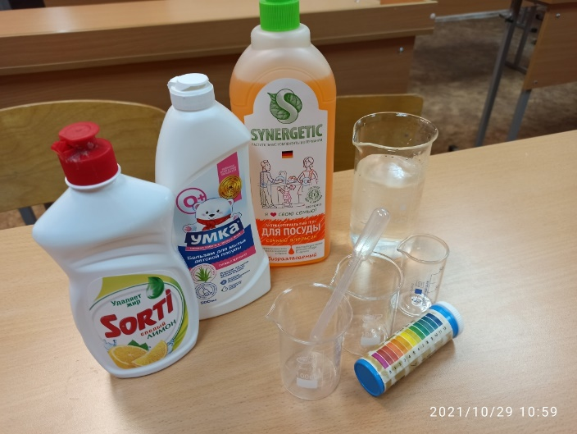 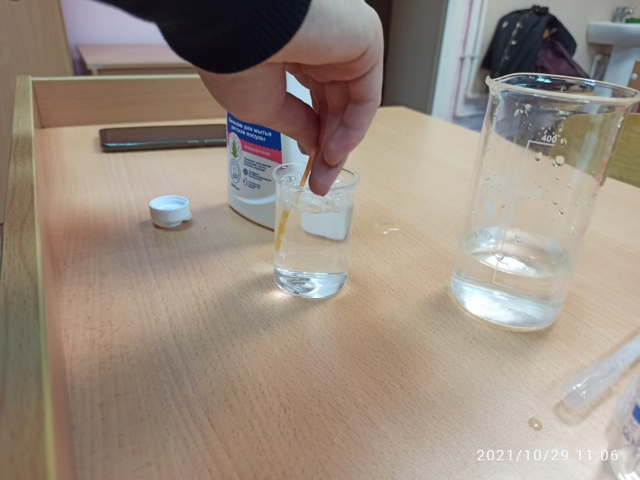

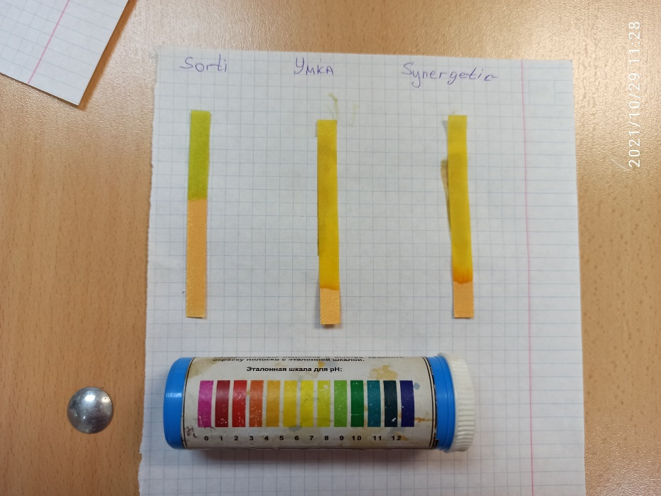

Рис. 3. Определение рН.

Результаты занесены в таблицу 2.

Таблица 2

Определение pH

|  |  |  |  |
| --- | --- | --- | --- |
| **№** | **Наименование моющего средства для мытья посуды** | **pH** | **Среда** |
| 1 | «Synergrtic» c ароматом апельсина | 7 | нейтральная |
| 2 | «Умка» | 7 | нейтральная |
| 3 | «Sorti» лимон | 8 | слабо-щелочная |

Вывод: моющие средства «Synergrtic» и «Умка» имеют нейтральную среду, а моющее средство «Sorti» слабо щелочную. Согласно требованию ГОСТ стандартов, относительно производства бытовой химии, значения показателей pH могут варьироваться от 4,0 до 11,5. Нейтральное значение – 6,0 – 7,0; что говорит о возможности использовать такое моющее каждый день. Оптимальным средством будет то, которое имеет отметку 5,5 – это физиологический состав для кожи, который никогда не нанесет ей вреда.

*3. Определение ароматизаторов*

Ароматические добавки — огромное количество веществ может скрываться под этой надписью, и производителей не обязывают раскрывать их полный состав. Многие из них являются раздражителями, аллергенами, могут провоцировать мигрени, приступы астмы, а также, по мнению ученых, способны провоцировать эндокринные заболевания.

Для определения ароматизаторов мы использовали органолептический метод.

Таблица 3

|  |  |  |
| --- | --- | --- |
| **№** | **Наименование моющих средств для мытья посуды** | **Специфичность запаха** |
| 1 | «Synergrtic» c ароматом апельсина | Приятный, несильно пахучий запах апельсина |
| 2 | «Умка» | Нейтральный запах |
| 3 | «Sorti» лимон | Специфичный, резкий запах, слегка напоминает лимон |

Вывод: у моющих средств «Synergrtic» c ароматом апельсина и «Sorti» лимон, в названии, которых заявлены ароматы апельсина и лимона, имеется специфический запах, значит такие средства содержат ароматизаторы, следовательно, у человека эти моющие средства могут вызывать аллергию. А моющее средство в названии, которого не заявлен определенный аромат, как у детского моющего средства «Умка» имеет нейтральный запах.

**3.3. Определение влияния растворов моющих средств на растения с помощью метода биотестирования**

В качестве тест-объектов мы выбрали растения такие как кресс-салат и овес посевной, так как семена быстро прорастают, а проростки быстро развиваются.

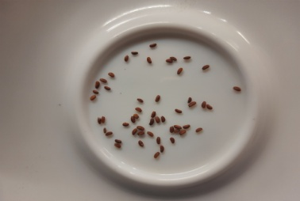 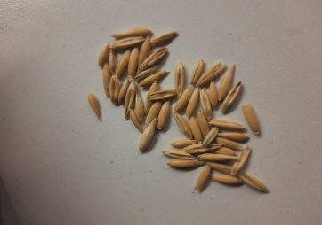

Рис. 4. Семена кресс-салата и овса посевного.

Далее торфяные горшочки заполнили одинаковым количеством почвы и посеяли семена.

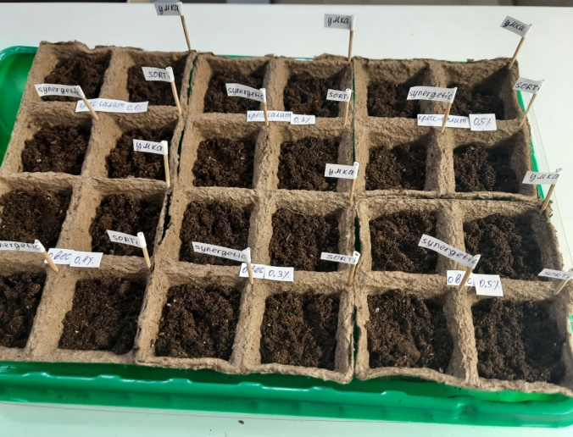

Рис. 5. Посев семян.

В течении 10 дней поливали растворами моющих средств, концентрацию которых брали 0,1 %, 0,3 %, 0,5 %.

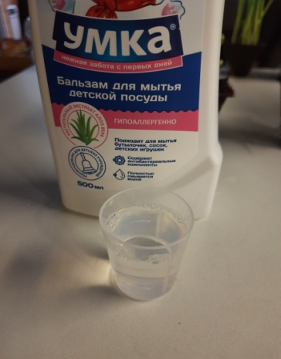 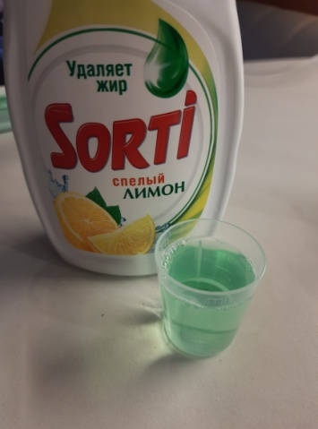 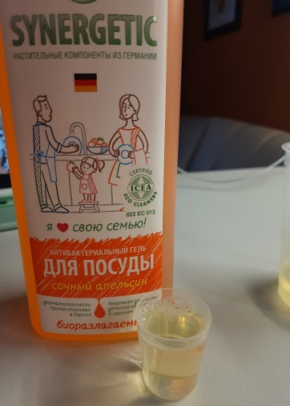

Рис. 6. Концентрация растворов 0,1%.

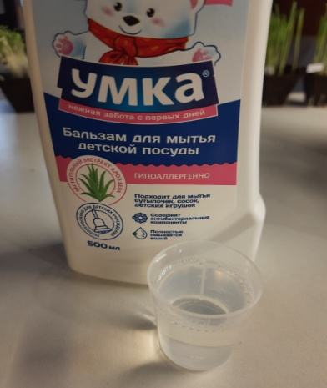 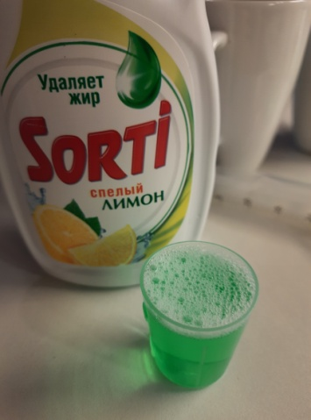 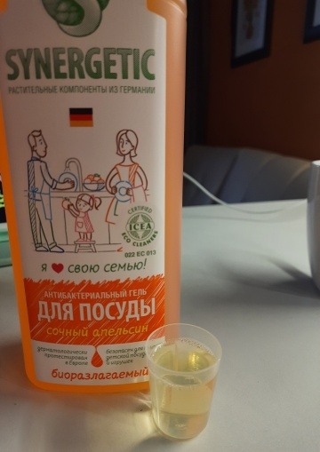

Рис. 7. Концентрация растворов 0,3%.

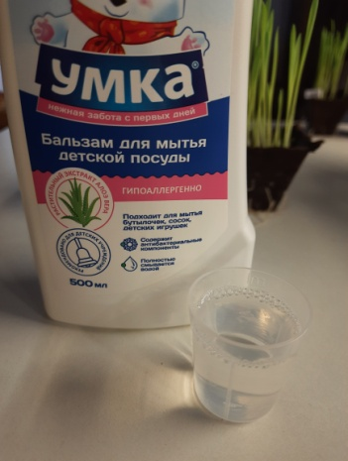 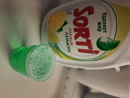 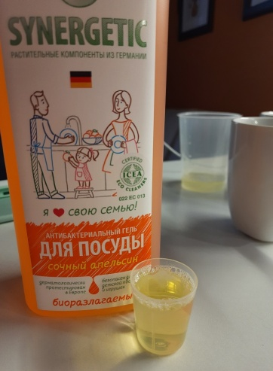

Рис. 8. Концентрация растворов 0,5%.

Исследования проводились по методикам, предложенным и в «Практикуме по экологии и [охране окружающей среды](https://pandia.ru/text/category/yekologiya_i_ohrana_okruzhayushej_sredi/)», 2003, а также в [учебном пособии](https://pandia.ru/text/category/uchebnie_posobiya/) для вузов «Экологический мониторинг», 2005.

Наблюдения фиксировали каждые 2 дня. После всходов (кресс-салат через 4 дня, овес посевной через 6 дней), мы начали полив растений растворами. Контрольный образец поливали дистиллированной водой. Наблюдения занесены в таблицы.

Таблица 4

Наблюдения за растениями кресс-салата при концентрации 0,1%

|  |  |  |  |  |
| --- | --- | --- | --- | --- |
| Дни | Изменения растений | | | |
| Марка моющего средства | «Synergrtic» c ароматом апельсина | «Умка» | «Sorti» лимон |
| 20.10.2021 | C:\Users\1\Downloads\20211020_154433.jpg | Растение хорошо выглядит | Растение хорошо выглядит | Растение хорошо выглядит |
| 22.10.2021 | C:\Users\1\Downloads\20211022_154453.jpg | Растения ниже, чем контрольный образец, но координальных изменений нет, никак не поменялись, выглядят удовлетворительно | Растения ниже, чем контрольный образец, но координальных изменений нет, никак не поменялись, выглядят удовлетворительно | Растения ниже, чем контрольный образец, но координальных изменений нет, никак не поменялись, выглядят удовлетворительно |
| 24.10.2021 | C:\Users\1\Downloads\Polish_20211026_231116247.jpg | Растения слегка пожухли, выглядят уже не так хорошо, но еще удовлетворительно | Растения выглядят удовлетворительно, координальных изменений все еще нет | Растения сильно пожухли, выглядят плохо |
| 26.10.2021 | C:\Users\1\Downloads\Polish_20211026_231520960.jpg | Растения совсем пожухли, ужасно выглядят | Растения также выглядят удовлетворительно, координальные изменения до сих пор не наблюдаются | Растения совсем пожухли – листья желтеют, выглядят очень плохо |

Вывод: негативное воздействие на проростки кресс-салата оказал раствор моющего средства для мытья посуды «Sorti», раствор моющего средства для мытья посуды «Умка» влияния на проростки не оказал.

Таблица 5

Наблюдения за растениями кресс-салата при концентрации 0,3%

|  |  |  |  |  |
| --- | --- | --- | --- | --- |
| Дни | Изменения растений | | | |
| Марка моющего средства | «Synergrtic» c ароматом апельсина | «Умка» | «Sorti» лимон |
| 20.10.2021 | C:\Users\1\Downloads\20211020_154433.jpg | Растение хорошо выглядит | Растение хорошо выглядит | Растение хорошо выглядит |
| 22.10.2021 | C:\Users\1\Downloads\20211020_161052.jpg | Растения никак не поменялись, выглядят также хорошо | Растения никак не поменялись, выглядят также хорошо | Растения никак не поменялись, выглядят также хорошо |
| 24.10.2021 | C:\Users\1\Downloads\Polish_20211026_231116247.jpg | Растения ниже, чем контрольный образец, но координальных изменений нет, никак не поменялись, выглядят также удовлетворительно | Растения ниже, чем контрольный образец, но координальных изменений нет, никак не поменялись, выглядят также удовлетворительно | Растения ниже, чем контрольный образец, но координальных изменений нет, никак не поменялись, выглядят также удовлетворительно |
| 26.10.2021 | C:\Users\1\Downloads\Polish_20211026_231520960.jpg | Растения сильно пожухли, выглядят плохо, листья желтеют и начинают слегка засыхать | Растения сильно пожухли, выглядят плохо, но не засыхает и не желтеет - зеленое | Растения сильно пожухли, выглядят плохо, листья желтеют и начинают засыхать |

Вывод: анализ полученных результатов показал, что наиболее опасным из исследуемых образцов является моющее средство «Sorti», даже 3% раствор позволил определить негативное влияние на рассаду кресс-салата. К концу эксперимента рассада кресс-салата пожухла, выглядят плохо, листья желтеют и начинают засыхать. Средство для мытья посуды «Synergrtic» полностью подавляет ростовые процессы у рассады кресс-салата. Средство для мытья посуды «Умка» влияет на рост растений. Рассада имеет вялый вид, но само растение стоит зеленое.

Таблица 6

Наблюдения за растениями кресс-салата при концентрации 0,5%

|  |  |  |  |  |
| --- | --- | --- | --- | --- |
| Дни | Изменения растений | | | |
| Марка моющего средства | «Synergrtic» c ароматом апельсина | «Умка» | «Sorti» лимон |
| 20.10.2021 | C:\Users\1\Downloads\20211020_154433.jpg | Растение хорошо выглядит | Растение хорошо выглядит | Растение хорошо выглядит |
| 22.10.2021 | C:\Users\1\Downloads\20211025_230807.jpg | Растения выглядят удовлетворительно | Растения выглядят удовлетворительно | Растения выглядят удовлетворительно |
| 24.10.2021 | C:\Users\1\Downloads\Polish_20211026_231116247.jpg | Растения сильно пожухли, выглядят плохо, листья желтеют и засыхают | Растения пожухли, выглядят плохо, листья желтеют и засыхают | Растения сильно пожухли, выглядят плохо, листья желтеют и начинают слегка засыхать |
| 26.10.2021 | C:\Users\1\Downloads\Polish_20211026_231520960.jpg | Растение пожухло | Растения сильно пожухло, листья начинают засыхать | Растения пожухло, листья засохли |

Вывод: в результате эксперимента наблюдаем постепенное увядание растений: листья становятся вялыми, цвет изменяется с зеленого на светло-желтый. Растение стало бесцветным, кончики листьев потемнели и засохли.

Таблица 7

Наблюдения за растениями овса посевного при концентрации 0,1%

|  |  |  |  |  |
| --- | --- | --- | --- | --- |
| Дни | Изменения растений | | | |
| Марка моющего средства | «Synergrtic» c ароматом апельсина | «Умка» | «Sorti» лимон |
| 22.10.2021 | C:\Users\1\Downloads\20211022_151109.jpg | Растение хорошо выглядит | Растение хорошо выглядит | Растение хорошо выглядит |
| 24.10.2021 | C:\Users\1\Downloads\Polish_20211026_231444529.jpg | Растение все еще хорошо выглядит, ничего не меняется | Растение все еще хорошо выглядит, ничего не меняется | Растение все еще хорошо выглядит, ничего не меняется |
| 26.10.2021 | C:\Users\1\Downloads\Polish_20211026_231323032.jpg | Растения слегка пожухло | Растение также все еще хорошо выглядит, ничего не меняется | Растение пожухло |

Вывод: негативное влияние на рост овса посевного оказывают растворы моющих средств «Sorti» и «Synergrtic». Раствор моющего средства «Умка» никакого влияния на проростки овса посевного не оказал.

Таблица 8

Наблюдения за растениями овса посевного при концентрации 0,3%

|  |  |  |  |  |
| --- | --- | --- | --- | --- |
| Дни | Изменения растений | | | |
| Марка моющего средства | «Synergrtic» c ароматом апельсина | «Умка» | «Sorti» лимон |
| 22.10.2021 | C:\Users\1\Downloads\20211022_151109.jpg | Растение хорошо выглядит | Растение хорошо выглядит | Растение хорошо выглядит |
| 24.10.2021 | C:\Users\1\Downloads\Polish_20211026_231444529.jpg | Растение все еще хорошо выглядит, ничего не меняется | Растение все еще хорошо выглядит, ничего не меняется | Растение все еще хорошо выглядит, ничего не меняется |
| 26.10.2021 | C:\Users\1\Downloads\Polish_20211026_231323032.jpg | Растения незначительно пожухло | Растение слегка пожухло | Растение пожухло |

Вывод: в ходе наших наблюдений мы отметили негативное влияние на проростки овса посевного всех трех моющих средств: в большей степени раствор «Sorti» и «Synergrtic», в меньшей степени раствор «Умка».

Таблица 9

Наблюдения за растениями овса посевного при концентрации 0,5%

|  |  |  |  |  |
| --- | --- | --- | --- | --- |
| Дни | Изменения растений | | | |
| Марка моющего средства | «Synergrtic» c ароматом апельсина | «Умка» | «Sorti» лимон |
| 22.10.2021 | C:\Users\1\Downloads\20211022_151109.jpg | Растение хорошо выглядит | Растение хорошо выглядит | Растение хорошо выглядит |
| 24.10.2021 | C:\Users\1\Downloads\Polish_20211026_231444529.jpg | Растение все еще хорошо выглядит, ничего не меняется | Растение все еще хорошо выглядит, ничего не меняется | Растение все еще хорошо выглядит, ничего не меняется |
| 26.10.2021 | C:\Users\1\Downloads\Polish_20211026_231323032.jpg | Растения незначительно пожухло | Растение слегка пожухло | Растение пожухло |

Вывод: средства для мытья посуды «Sorti» и «Synergrtic» более опасны, чем «Умка». Но по сравнению с контрольным растением все образцы выглядят угнетенными, что указывает на пагубное воздействие растворов моющих средств для мытья посуды.

Таким образом, моющие средства для мытья посуды действительно оказывают негативное влияние на растения. Это проявляется в затрудненном росте и развитие. Причем разные средства в разной степени влияют на развитие растений, что, видимо, связано с разным химическим составом.

**Выводы**

На сегодняшний день вред средств для мытья посуды – один из самых актуальных вопросов для людей, заботящихся о своем здоровье. Стоит помнить, что все эти жидкости в ярких упаковках – результат труда химиков, а значит, в их состав входят вещества, которые могут быть опасны для живых организмов и здоровья человека. Но не все моющие средства для посуды оказывают одинаковое вредное воздействие на живые организмы.

Цель нашего исследования была достигнута, гипотеза подтвердилась.

В ходе моих наблюдений я могу сделать следующие выводы:

1. Моющие средства для мытья посуды оказывают негативное влияние на растения, это подтвердил наш эксперимент с помощью метода биотестирования.
2. Синтетические моющие средства необходимо заменять натуральными либо использовать в минимальном количестве.
3. При покупке моющего средства для мытья посуды обязательно изучать состав.

**Рекомендации по использованию моющих средств**

1. При покупке моющего средства для мытья посуды обязательно изучать состав.
2. При мытье посуды использовать минимальное количество моющего средства для мытья посуды.
3. Заменить синтетические моющие средства для мытья посуды натуральными.
4. Посуду мыть в резиновых перчатках.
5. Тщательно споласкивать посуду и вытирать ее полотенцем.

**Литература**

1. Алексеев С. В., Груздева Н. В., Муравьёв А. Г., Гущина Э. В. Практикум по экологии: учебное пособие / под ред. С. В. Алексеева. – М.: АО МДС, 1996 – 192 с.
2. Ашихмина Т.Я. Школьный экологический мониторинг: Учеб.-методич. пособие / Под ред. Т.Я. Ашихминой. — М.: Агар, 2000.
3. Биоиндикация и биотестирование в [охране окружающей среды](http://www.pandia.ru/text/category/yekologiya_i_ohrana_okruzhayushej_sredi/): Учебное пособие. — СПб.: СПб ГТУРП, 2012. — 67 с.
4. Биотестовой анализ - интегральный метод оценки качества объектов окружающей среды: [учебно-методическое пособие](http://www.pandia.ru/text/category/uchebnie_posobiya/) / [и др.]; под общ. ред.; ГОУ ВПО Иван. гос. хим.-технол. ун-т.- Иваново, 2007. – 112 с.
5. ВикипедиЯ. Свободная энциклопедия. http://ru.wikipedia.org/wiki
6. Муравьев А.Г., Пугал Н.А., Лаврова В.Н. «Экологический практикум»: учебное пособие с комплектом карт-инструкций. - СПБ. Крисмас+, 2003 год.
7. Назаренко, Н.Н. Биоиндикация окружающей среды: учебно-практическое пособие / Н.Н. Назаренко, М.Ю. Мосиенко. – Челябинск: Изд-во Южно-Урал. гос. гуман.- пед. ун-та, 2019. – 115 с.
8. Николаев, П. В. Основы химии и технологии производства синтетических моющих средств: учеб. пособие / П. В. Николаев, Н. А. Козлов, С. Н. Петрова; Иван. гос. хим.-технол. ун-т. – Иваново, 2007. – 116 с.
9. Основы химии и технологии производства синтетических моющих средств: учеб. пособие – Иван. гос. хим.-технол. ун-т. – Иваново, 2007. – 116 с.
10. Федорос Е.И., Нечаева Г.А*.*Экология в экспериментах: учебное пособие для учащихся 10 – 11 классов общеобразовательных учреждений. – М.: Вентана-Граф, 2007. – 384 с. – (Библиотека элективных курсов).
11. Чернова Н.М. Основы экологии: учеб. Для 10 (11) Кл. общеобразоват. учреждений / Н.М. Чернова, В.М. Галушин, В.М. Константинов; под ред. Н.М. Черновой. – М.: Дрофа, 2005.
12. Шустов С.Б., Шустова Л.*В.*Химия и экология: Учебное пособие для учащихся старших классов профильных школ с углублённым изучением химии и биологии, учителей средних школ и студентов естественных специальностей педвузов / Под науч. редакцией проф. С.Ф. Жильцова. – Н. Новгород: Нижегородский гуманитарный центр, 1994.

Приложение 1